Správa o činnosti pedagogického klubu

- Prioritná os | Vzdelávanie
- Špecifický cieľ | 1.1.1 Zvýšiť inkluzívnosť a rovnaký prístup ku kvalitnému vzdelávaniu a zlepšiť výsledky a kompetencie detí a žiakov
- Prijímateľ | Stredná odborná škola techniky a služieb, Tovarnícka 1609, Topoľčany
- Názov projektu | Zvýšenie kvality odborného vzdelávania a prípravy na Strednej odbornej škole techniky a služieb
- Kód projektu ITMS2014+ | 312011AGX9
- Názov pedagogického klubu | Využitie IKT pre prax
- Dátum stretnutia pedagogického klubu | 01.02.2021
- Miesto stretnutia pedagogického klubu | Online MS Teams
- Meno koordinátora pedagogického klubu | Mgr. Renáta Kňaze Jamrichová
- Odkaz na webové sídlo zverejnenej správy | https://sostovar.edupage.org/

- Manažérske zhrnutie:
Krátka anotácia:
Členovia pedagogického klubu si medzi sebou odovzdávali skúsenosti s prácou so stavebnicou lego mindstorms EV3. Diskutovali o jej využití pri rozvíjaní IKT zručností žiakov.

Kľúčové slová:
Stavebnica lego mindstorms EV3, programovateľný robot, programovanie robota, robotika.

- Hlavné body, témy stretnutia, zhrnutie priebehu stretnutia:

Hlavné body:
- Oboznámenie sa s jednotlivými témami
- Odovzdávanie skúseností s prácou so stavebnicou lego mindstorms EV3.
- Využitie lego mindstorms EV3 stavebnice pri vyučovaní.
- Uznesenie PK

Téma stretnutia: Učebná pomôcka stavebnica lego Mindstorms EV3

Zhrnutie priebehu stretnutia:

Koordinátorka klubu oboznámila členov s témou stretnutia: Učebná pomôcka stavebnica lego Mindstorms EV3.
Koordinátorka klubu je zároveň vyučujúcou predmetu Robotika, ktorý vznikol v rámci tohto projektu. Koordinátorka oboznámila kolegov, čo je náplňou predmetu Robotika. Vyučovací predmet Robotika rozvíja zručnosti v oblasti informačno-komunikačných technológií. Podporuje gramotnosť žiakov v oblasti IKT. Učivo obsahovo súvisí s učivom predmetu informatika, matematika, fyzika a odborných elektrotechnických predmetov. Využíva zručnosti z informatiky a výpočtovej techniky. Predmet Robotika je úzko spätý s odborom informatiky, prírodných vied, technológií, konštrukcií a matematiky. Obsah predmetu tvorí práca s robotickou stavebnicou Lego Mindstorms EV3. Žiaci sa naučia základy robotiky, naučia sa zostavovať rôznych robotov pomocou stavebnice Lego Mindstorms EV3 s využitím rôznych senzorov (ultrazvukový, svetelný, farebný, dotykový senzor a gyroskop). Žiaci sa naučia ovládať a programovať robotov pomocou Lego Mindstorms softvéru inštalovaného na tabletoch a PC.

Na predmete Robotika budú žiaci vytvárať a ovládať svoje vlastné robotické tvory, vozidlá, stroje a najrôznejšie vynálezy aj náročnejšie robotické projekty. Predmet Robotika pomáha rozvíjať priestorovú predstavivosť, skúsenosti s robotikou a znalosti vlastnej logiky programovania.Predmet Robotika žiakom pomáha osvojiť si kritické myslenie, schopnosť posudzovať a vyhodnocovať získané informácie, vytvárať si zručnosti nevyhnutné pre digitálnu budúcnosť. Pomocou rôznych učebných metód si žiaci rozvíjajú schopnosti tímovej spolupráce, komunikácie, tvorivosti a kritického myslenia pri riešení problémov.

Ďalej koordinátorka predstavila kolegom online platformu, ktorá slúži na programovanie robotickej stavebnice.
https://makecode.mindstorms.com/#editor

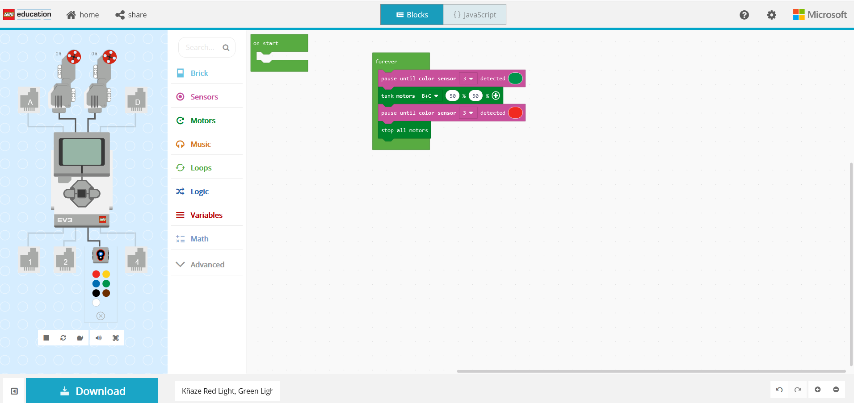

Táto online platforma je pre žiakov výhodná hlavne v období dištančného vyučovania, pretože obsahuje aj simuláciu robotickej stavebnice. Žiaci pracovali so stavebnicou na prezenčnom vyučovaní, kde stavali pojazdného robota. Teraz na dištančnom vyučovaní využívajú tieto simulácie a názorné videá, ktoré pre nich koordinátorka natáča a zverejňuje na youtube. Takto žiaci nestrácajú spojenie medzi teóriou a praxou.

Ukážky videí z predmetu Robotika:
https://www.youtube.com/watch?v=6tNzNNNEolI&t=3s
https://www.youtube.com/watch?v=C9dC2enHhKU
https://www.youtube.com/watch?v=re1W8ilqL5U

Členovia diskutovali o tom, pre ktoré študijné alebo aj učebné odbory by bolo vhodné zaviesť ešte tento predmet robotika. Ďalej diskutovali o tom ako by sa táto robotická stavebnica dala využiť aj v iných vyučovacích predmetoch.
- Závery a odporúčania:

Členovia PK sa zhodli na tom, že robotická stavebnica lego mindstorms EV3 je pre žiakov veľmi zaujímavá a motivujúca učebná pomôcka.
Rozhodli sa preto:
- ak to bude možné, zachovať predmet Robotika v niektorých študijných odboroch aj po skončení projektu,
- zaviesť predmet Robotika aj do niektorých technicky zameraných učebných odborov,
- v prípade záujmu žiakov zaviesť tento predmet ako krúžkovú činnosť.

- Vypracoval (meno, priezvisko) | Mgr. Renáta Kňaze Jamrichová
- Dátum | 01.02.2021
- Podpis
- Schválil (meno, priezvisko) | Mgr. Renáta Kňaze Jamrichová
- Dátum | 01.02.2021
- Podpis

Príloha:
Prezenčná listina zo stretnutia pedagogického klubu je nahradená online evidenciou

Príloha správy o činnosti pedagogického klubu
Prioritná os: | Vzdelávanie
Špecifický cieľ: | 1.1.1 Zvýšiť inkluzívnosť a rovnaký prístup ku kvalitnému vzdelávaniu a zlepšiť výsledky a kompetencie detí a žiakov
Prijímateľ: | Stredná odborná škola techniky a služieb, Tovarnícka 1609, Topoľčany
Názov projektu: | Zvýšenie kvality odborného vzdelávania a prípravy na Strednej odbornej škole techniky a služieb
Kód ITMS projektu: | 312011AGX9
Názov pedagogického klubu: | Využitie IKT pre prax

PREZENČNÁ LISTINA
Miesto konania stretnutia: Online MS Teams
Dátum konania stretnutia: 01.02.2021
Trvanie stretnutia: od 13:00 hod do 15:00 hod
Zoznam účastníkov/členov pedagogického klubu:
č. | Meno a priezvisko | Inštitúcia
1. | Mgr. Renáta Kňaze Jamrichová | Online MS Teams
2. | Ing. Mária Urminská | Online MS Teams
3. | Mgr. Marián Dubný | Online MS Teams
4. | Ing. Branislav Ondrejka | Online MS Teams
5. | Bc. Vladimír Hula | Online MS Teams
6. | Ing. Jozef Varényi

Meno prizvaných odborníkov/iných účastníkov, ktorí nie sú členmi pedagogického klubu a podpis/y:

č. | Meno a priezvisko | Inštitúcia

